Les Figures .
Les lignes de tendance forment parfois entre elles des figures plus ou moins géométriques. Lorsque certaines figures d'un type précis se forment, elles sont souvent annonciatrices d'un mouvement prévisible des cours, que ce soit à la hausse ou à la baisse .
Le problème est qu’il est difficile de définir une figure, puisque tout dépend de l’échèle de temps .
Ensuite dans le fouillis des courbes possibles ... l’un y voit un triangle, l’autre avec une perspective légèrement différente y voit un rectangle ...
Parmi toutes ces figures, nous avons :
Les triangles .
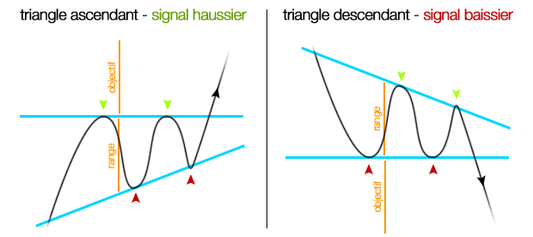
Les doubles top et doubles bottom
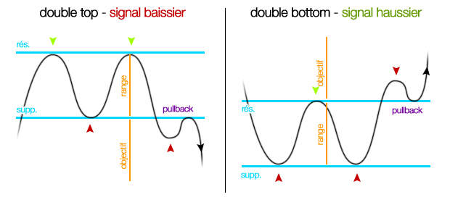
Les biseaux ascendants et descendants .
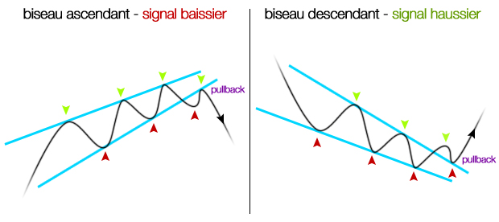
Les drapeaux .
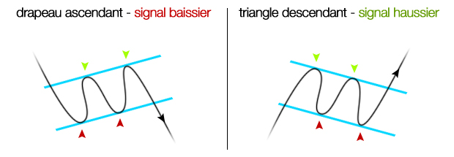
Les triangles .
Le triangle : la plus connue de ces figures remarquables.

Les doubles tops et les doubles bottom.
Les doubles bottom et les doubles tops sont avant tout représentés par un cours boursier qui oscille entre un support et une résistance, avant de casser d’un côté ou de l’autre.
D’une manière générale, il est beaucoup plus prudent de prendre position après le pullback.

Les biseaux ascendants et descendants.
Le biseau est une figure d’essoufflement qui traduit la perte de puissance d’une tendance.
Il est ascendant dans une tendance haussière, et descendant dans une tendance baissière.
La première chose à faire est de tracer vos droites de tendances.
Si celles-ci convergent , on a un biseau, signe que la tendance s’essouffle.

Cette figure offre très souvent un pullback (retour a la ligne de support ou de résistance) .

Les drapeaux
Les drapeaux appelés aussi fanions sont des figures assez courantes.
L’idée est de tracer les deux droites de tendances du mouvement et d’attendre un breakout (une percée) à la hausse pour une correction baissière, et à la baisse pour une correction haussière.
Les triangles plus en détails :
A l’expérience ,on note que
a) La sortie du triangle doit se situer aux environs des deux-tiers pour la considérer intéressante à jouer, car on note avec l'expérience pratique que plus cette sortie sera tardive, moins l'évolution consécutive sera forte.
Avec l'habitude, on se place généralement au bon moment, au deuxième ou troisième contact.
Dans ce cas, le risque encouru le plus probable est de se retrouver avec une valeur qui ne sort pas et reste endormie jusqu'à la pointe et parfois au-delà.
b) Plus les volumes d’échanges sont haut, plus c’est probable que nos sommes dans un vrai « triangle » .
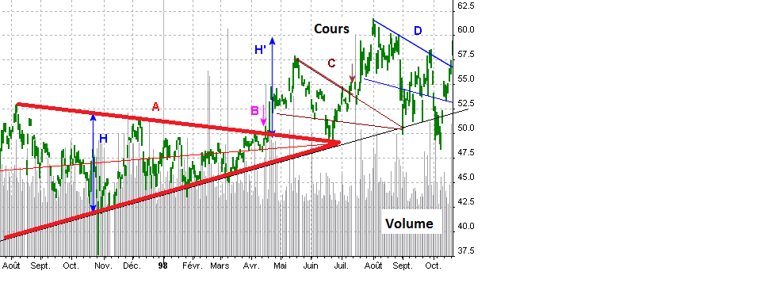
L'exemple typique est représenté par le triangle A .
Ce triangle est réputé solide du fait des appuis multiples de ses deux lignes..
De même, cette sortie est l'objet d'un pic volumique très net.
- Soit on constate ce jour-là un cours très en contraste avec la moy des séances précédentes
- Soit on constate ce jour-là un volume cours très en contraste avec la moy des séances précédentes

Différents types de triangle :
On répertorie trois types de triangles: les ascendants, les symétriques et les descendants.
Les bissectrices vous aident :une bissectrice partage l'angle en deux angles égaux.
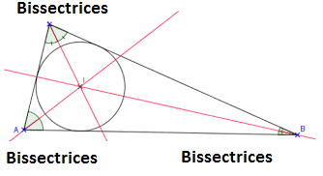
Elle sert juste à déterminer de quel type est le triangle.
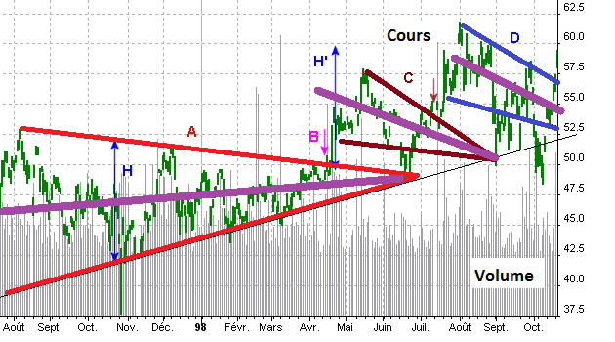
Ainsi, la bissectrice (mauve) du triangle rouge en A montre une pente montante.
Ce triangle est donc ascendant.
Par contre, les triangles C et D sont très légèrement descendants, presque symétriques.
Mais surtout, ces triangles de même type que la tendance ne font que repérer des pauses normales dans l'évolution des cours, vous donnant alors une chance d’ acheter avant que la sortie du triangle n'approche trop de sa sortie.
Combien de temps dure un triangle?
Ca peut se compter en heures, jours ,mois années ...
Le triangle permet-il de placer un objectif?
Le plus souvent, oui!
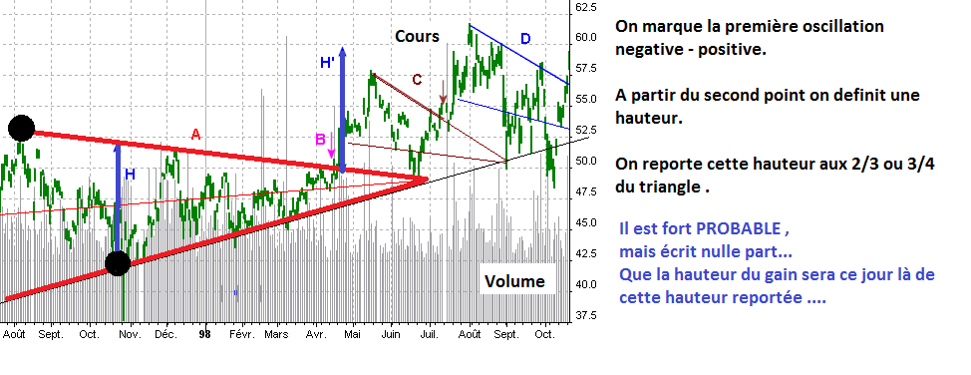 Le point de sortie verra dans le principe une évolution égale à l'intervalle de la première oscillation dans le triangle.
Par exemple, le triangle rouge A voit une évolution des cours se faire entre la résistance en août 1998 jusqu'au support touché plus tard en novembre 1998.
Le trait bleu H repère cet intervalle.
Cet intervalle de cours est à ajouter au point de sortie du triangle repéré au point B .
En conclusion, le point important étant de s'assurer qu'il s'agit bien d'un vrai triangle! Encore une fois,
- c'est en traçant que vous saurez retrouver rapidement ces figures,
- c’est par l'examen des volumes que vous validerez vos trouvailles.
Au moindre doute, vous laissez tout tomber ...

